台南縣仁德國小九十六學年度第一學期期中評量數學科試題
命題範圍：南一版第十一冊第一單元至第六單元 | 六年 班 號 姓名：

一、選擇題 ：20％
- 比1大的數至少會有幾個因數？（①1個②2個③3個④4個）
- 幾個整數中，除了1以外，沒有其他的公因數，那這幾個數就是？（①互質②倍數③質數④合數）
- 小芳的手表每天快分，小涵的手表每天慢分，10天後共相差幾分？（①45②90③④）分
- 0.82和0.83之間有幾個小數？（①一個 ②十個 ③一百個 ④無限多個）
- 下列哪一種圖形不屬於平行四邊形？（①長方形②正方形③梯形④菱形）
- 在三角形ABC中，邊AB＝4㎝，邊AC＝7㎝，邊BC＝5㎝，則下列哪一個角最大？（①A ②B ③C ④一樣大）
- 有一個三角形其中兩個邊各是10公分與5公分，那第三邊不可能是下列那一個長度？（①5公分②6公分③7公分④8公分）
- 如果0.24÷□＜0.24，則□可以填入下列哪一個數？（①0②0.017③0.17④1.7）
- 大圓的半徑是小圓的3倍，那麼大圓的面積是小圓的多少倍？（①3倍②9倍③3.14倍④不變）
- 圓周長越大，所計算出來的圓周率會如何變化？（①越大②越小③不一定④不會改變）
二、下列的敘述，對的畫○，錯的打：5％
（ ）⑴菱形的2條對角線互相垂直且平分。
（ ）⑵只要4邊等長就是正方形。
（ ）⑶正方形、長方形和梯形都有2雙對邊平行。
（ ）⑷正方形有四個直角，所以也是長方形的一種。
（ ）⑸三角形中任意兩邊的和會等於或大於第三邊。

三、比比看 ：8％
- 在□中填入＞、＜或＝的符號：
 5.68÷1.11 □ 5.68
 0.32÷0.32 □ 0.32
- 按照積的大小順序，在（ ）裡填入1、2、3：
● 9.986.06 9.980.6 9.986
（ ） （ ） （ ）
❍ 5.324.05 53. 240.5 5320.405
（ ） （ ） （ ）
四、看圖做做看 ：8％
- 求角A和角B各是幾度？
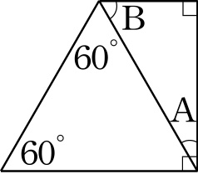
- 下面扇形的周長是多少？面積大約是多少？
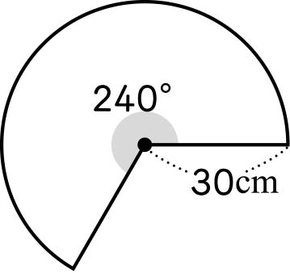

五、把下面的分數約成最簡分數：10％
⑴＝（ ） ⑵＝（ ）
⑶＝（ ） ⑷＝（ ）
⑸＝（ ）
背面尚有題目，加油！☺☺☺ ☺☺

六、計算題 ：20％
用四捨五入法取概數到小數第二位，再寫成直式算算看：
⑴3.125×6.796

⑵5.552×2.679
⑶求商到小數第二位，並寫出餘數：
6 ÷ 1.52

⑷求出36和45的最大公因數與最小公倍數。

⑸$\frac{\text{94}}{\text{95}}$× 96 請用乘法分配律計算。

七、應用題 ：29％ 第5題4分，其餘皆5分
    - 哥哥拿1條長113.04公分的繩子，剛好可繞圓形鍋蓋2圈，鍋蓋的半徑大約是多少公分？面積大約是多少平方公分？

    - 士兵五百多人排隊，18個排成一列，或30個排成一列都餘下2人，請問士兵有幾人？

    - 一個長方形水池的長6$\frac{1}{\text{15}}$公尺，寬1$\frac{\text{21}}{\text{39}}$公尺，高是3公尺，這個長方形水池的容量是多少公升？

    - 甲水桶可裝水15.8公升，乙水桶可裝水6.5公升，乙水桶的容量是甲水桶的幾倍？（用四捨五入法求商到小數第二位）

    - 廢土22.54公噸，如果用1輛載重3.5公噸的砂石車來清運，要幾次才能將廢土清運完？

    - 求出塗色部分的面積：
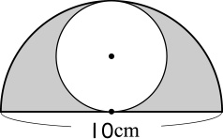

家長
簽章

